УДК 602

Мини лаборатория для реализации метода Фалька-Хилларпа

©2017 г. Лямец Л. Л. Якименко И. В.

В статье публикуются результаты экспериментального исследования, имеющего своей целью разработку технического решения для реализации метода Фалька-Хилларпа. Предложенное техническое решение может быть положено в основу надежных и безопасных мини-лабораторий, позволяющих исследователю реализовывать метод Фалька-Хилларпа при проведении инициативных научных исследований.
Ключевые слова: нейрогистохимические методы исследования, срезы биологических тканей, адренергические нервные волокна, формальдегид, сухой нагрев, бытовая мини-печь.

В настоящее время при проведении гистологических исследований широко применяются нейрогистохимические методы. Эти методы в отличие от классических нейрогистологических методов дают возможность выявлять и исследовать холинергические и адренергические компоненты.
Известно, что содержащийся в клетках серотонин, катехоламины (адреналин, норадреналин) после фиксации биологического материала в парах формальдегида при определенной температуре обладают собственной флюоресценцией. В результате структуры, содержащие катехоламины, под воздействием ультрафиолетового излучения имеют характерное желто-зеленое свечение. Следует отметить, что данный эффект является характерной особенностью тканей организма, содержащих катехоламины.
Указанное свойство катехоламинов положено в основу метода Фалька-Хилларпа. Данный метод используется для выявления адренергических нервных волокон исследуемых биологических тканей, за исключением головного мозга и печени. Для работы с тканями головного мозга и печени необходимо после замораживания применение лиофильной сушки кусочков и пропитывание парафином в вакууме.
В общем случае для реализации метода Фалька-Хилларпав лабораторных условиях необходимо выполнить следующие действия. Сначала необходимо приготовить параформальдегид определенной влажности. Для исследования большинства органов рекомендуется использовать параформальдегид 60% влажности. Кусочки исследуемой биологической ткани замораживают сухим льдом. В криостате приготавливают срезы толщиной 15-30 мкм которые переносят на стекла и высушивают в потоке теплого воздуха в течение 5-7 мин. Стекла устанавливают в штатив и помещают в стеклянный сосуд на дно которого насыпают 5-6 г параформальдегида, имеющего соответствующую влажность. после чего сосуд плотно закрывают и производят нагревание при постоянной температуре + 80°С в течение 60 мин. Срезы извлекают и заключают в жидкий парафин и исследуют в люминесцентном микроскопе с использованием светофильтров СЗС-14-4, ФС-14, ФС-1-2 и запирающего светофильтра ЖС-18. Во избежание угасания флюоресценции стекла обязательно должны храниться в темноте. Для проведения контроля реакции на специфичность часть стекол со срезами нагревают в стеклянном сосуде без параформальдегида в тех же температурных и временных условиях.
Из приведенного выше описания следует, что реализация метода Фалька-Хилларпа требует наличие специализированной лабораторной установки, которая позволяет провести регулируемый нагрев параформа и обеспечить требуемую фиксацию тканей в парах формальдегида. При этом лабораторная установка должна удовлетворять требованиям безопасности, поскольку формальдегид является ядом с общим токсическим действием на организм. Широкому применению метода Фалька-Хилларпа в инициативной научной деятельности отдельных исследователей и научных коллективов обычно препятствует отсутствие дешевых, простых, надежных и безопасных в эксплуатации мини-лабораторий.
В связи с вышеизложенным можно сказать о том, что в настоящее время являются актуальными исследования и технические разработки, направленные на поиск технических решений, которые могут быть положены в основу создания недорогих, надежных и безопасных мини-лабораторий, позволяющих исследователю реализовывать метод Фалька-Хилларпа при проведении инициативных научных исследований.
Практическая реализация метода Фалька-Хилларпа требует технического устройства, которое позволит обеспечить контролируемую температурную экспозицию срезов биологических тканей при воздействии на них паров формальдегида. Техническое устройство должно содержать управляемый нагревательный элемент и таймер, позволяющий контролировать заданную экспозицию.
В настоящее время наиболее технологичным и безопасным нагревательным элементом является трубчатый электрический нагреватель (ТЭН), который представляет собой электронагревательный прибор в виде металлической трубки, заполненной теплопроводящим электрическим изолятором. Точно по центру изолятора проходит токопроводящая нить (обычно нихромовая или фехромовая) определённого сопротивления для передачи необходимой удельной мощности на поверхность ТЭН. Достоинством ТЭН является то, при его использовании не создается источник открытого огня и процесс преобразования электрической энергии в тепловую энергию может регулироваться изменением тока в электрической цепи. Для регулировки тока с целью поддержания требуемой температуры в настоящее время разработаны и опубликованы различные электронные схемы, различающиеся функциональными возможностями и соответствующей степенью сложности. Для реализации метода Фалька-Хилларпа необходимо обеспечивать регулировку нагрева емкости с параформальдегидом в диапазоне температур от 70 до 90°С с целью поддержания номинальной температуры 80°С. Пример схемы включения ТЭН с терморегулятором показан на рисунке 1.

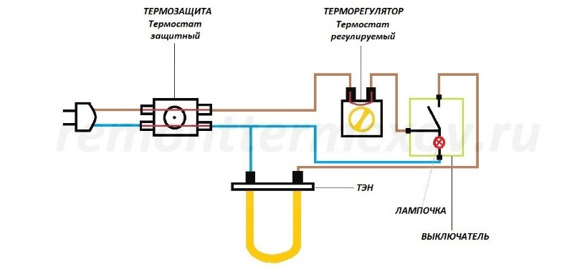
Рисунок 1. Схема включения ТЭН с терморегулятором
Для контроля экспозиции используются электронные схемы таймеров, обеспечивающих выключение нагрева и подачу сигнала об окончании заданного периода времени.
Для выбора технического решения был проведен обзор технических аналогов, которые позволяют производить контролируемый во времени нагрев. Выпускаемые производителями термостаты электропечи и сухожаровые шкафы в основном являются достаточно громоздкими и дорогостоящими изделиями. Кроме этого в них не обеспечивается возможность требуемой оперативной регулировки температуры и контроля заданного времени экспозиции.
Один из доступных и достаточно просто реализуемых вариантов – это использование бытовой мини-печи, предназначенной для приготовления пищи. Данное техническое устройство стоит дешевле, чем сухожаровые шкафы, простое в эксплуатации и отвечает всем необходимым требованиями для реализации контролируемого во времени и температуре нагрева помещенных в нее объектов.
При выборе мини-печи был проведен анализ продукции фирм-производителей и определен образец с наименьшей стоимостью, но отвечающий требованиям технического задания. В качестве опытного образца была выбрана мини-печь фирмы Simfer, модель М3222.

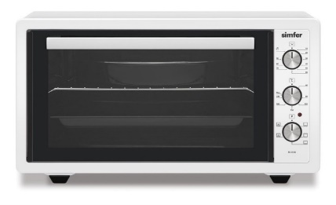
Рисунок 2. Мини-печь фирмы Simfer
Регулируемый нагрев духового шкафа производится в диапазоне от 50 до 250°С. Контроль времени нагрева осуществляется электромеханическим таймером в диапазоне от 10 до 90 мин. По истечении установленного времени нагрев автоматически останавливается, окончание экспозиции сопровождается звуковой сигнализацией. Мини-печь имеет функцию поддержания температуры, которая обеспечивает автоматическое поддержание температуры духового шкафа на уровне 80°С. Выбранная модель имеет нагревательные элементы, расположенные снизу и по боковым стенкам, что позволяет обеспечить регулировку направления теплового потока внутри печи.
Выбранная модель имеет все необходимые сертификаты, подтверждающие безопасность ее практического использования. Мини-печь подключается к промышленной сети 220 В 50 Гц. Изделие рассчитано на потребление тока до 16 А. Следовательно, при эксплуатации мини-печи она должна подключаться к промышленной электросети, имеющей исправные устройства защиты (автоматические выключатели или плавкие предохранители, рассчитанные не менее чем на 16 А).
Для обеспечения безопасной работы мини-печь помещается в вытяжной шкаф с принудительной вентиляцией. Принудительная вентиляция практически исключает воздействие паров формальдегида на пользователя. В качестве шкафа с принудительной вентиляцией был выбран стол лабораторный с вентиляционной установкой ШВ-1.Размеры изделия:1000х735х2060 мм.

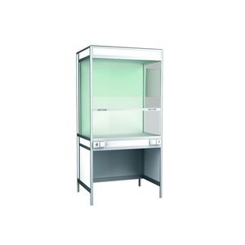
Рисунок 2. Лабораторный стол с вентиляционной установкой ШВ-1
Каркас выполнен из алюминиевого профиля, заполнение: химически-стойкий пластик, стекло. Столешница из пластика или керамики. Оснащение: вентилятор с фланцем Ø120 мм для подсоединения к вентиляционной системе, светильник, розетки, выключатели. Подвижный экран из стекла, тонированного защитной пленкой с фиксацией на любой высоте.
В рамках проводимых испытаний опытного образца были проверены функции поддержания температуры духового шкафа на уровне 80°С в течение 60 минут. Данные технические условия необходимы для практической реализации метода Фалька-Хилларпа.
В результате проведенных испытаний установлено, что все заявленные в документации эксплуатационные характеристики опытного образца реально выполняются. Опытный образец активно поддерживает температуру внутри духового шкафа на уровне 80°С при заданном времени экспозиции 60 минут. После истечения установленного времени нагревательные элементы отключаются и температура духового шкафа в течении последующего часа остывает до температуры окружающей среды. Измерения температуры внутри духового шкафа при испытании мини-печи проводилось при помощи термометра с погрешностью 1°С. Измерение работы таймера, отключающего нагрев, проводилось с использованием секундомера с погрешностью измерения 1секунда.
При размещении мини-печи на стол лабораторном столе с включенной вентиляционной установкой ШВ-1 производился контрольный нагрев параформальдегида в течение 60 минут при температуре 80°С. Известно, что формальдегид – это бесцветный газ с резким запахом. В условиях отсутствия газоанализатора, позволяющего объективно определить и измерить содержание формальдегида в воздухе, использовался метод экспертных оценок. В эксперименте в качестве экспертов принимали участие три человека. Объективно было установлено, что запах формальдегида экспертами в течении всего эксперимента не ощущался.
В ходе проведенных испытаний также была проверена электробезопасность опытного образца и установлено что заявленные в технической документации характеристики безопасности соответствуют реальной действительности.
Проведенная научно-исследовательская работа позволила практически обосновать возможность создания на профильных кафедрах недорогих по цене, мобильных, компактных, надежных и безопасных в эксплуатации мини-лабораторий, которые позволяют обеспечить реализацию нейрогистохимических методов исследования.
В предложенном и практически апробированном техническом решении основными элементами выбраны бытовая мини-печь и лабораторный стол с принудительной вентиляцией.
Проведенные испытания опытного образца позволяют сделать вывод о том, что предложенное техническое решение обеспечивает все требования, необходимые для реализации метода Фалька-Хилларпа.

Литература

- Falck B., Hillarp J., Torp A. Fluorescence of catecholamines and related compound condensed with formaldehyde. // J. Histochem. 1962. V. 10. P. 348–354.
- Крохина Е. М., Александров П. Н. Симпатический (адренергический) компонент эффекторной иннервации сердечной мышцы // Кардио- логия. – 1969. - № 3. – С. 97-102.
- Огродников С. К.Формальдегид. - Л.: Химия, 1984. — 280 с., ил.
- Крамаренко В. Ф. Токсикологическая химия. - К.: Выш. шк., 1989. - 447 с.

Mini laboratory for the implementation of the method of Falk-Hillarp

Lyamets L. L., Yakimenko I. V.

The article published the results of an experimental study aimed at the development of technical solutions for the implementation of the method of Falk – Hillarp. The proposed technical solution can be used as the basis for reliable and safe mini-laboratories that allow the researcher to implement the method of Falk-Hillarp in conducting proactive research.
Key words: neuropathogenicity the research methods sections of biological tissues, adrenergic nerve fibers, formaldehyde, dry heat, household mini oven.

Lyamets Leonid Leonidovich
Candidate of Science, Associate professor at microtechnology and electronics department,
National Research University «Moscow Power Engineering Institute»
(Branch) in Smolensk1,
Energetichesky proyezd 1, g. Smolensk, 2014013, Russia

Yakimenko Igor Vladimirovich
Dr. Sci, Associate professor, head of microtechnology and electronics department,
National Research University «Moscow Power Engineering Institute»
(Branch) in Smolensk
Energetichesky proyezd 1, g. Smolensk, 2014013, Russia
a.
Лямец Леонид Леонидович - кандидат технических наук, доцент, доцент кафедры электроники и микропроцессорной техники.
Филиал ФГБОУ ВО "НИУ "МЭИ" в г. Смоленске, 1, Энергетический проезд, г. Смоленск 214013, РФ.
Якименко Игорь Владимирович
доктор технических наук, доцент, заведующий кафедры электроники и микропроцессорной техники.
Филиал ФГБОУ ВО "НИУ "МЭИ" в г. Смоленске, 1, Энергетический проезд, г. Смоленск 214013, РФ.

Кафедра электроники и микропроцессорной техники
Филиал ФГБОУ ВО "НИУ "МЭИ" в г. Смоленске
Поступила в редакцию 18.11.2017.

